新 书 推 荐

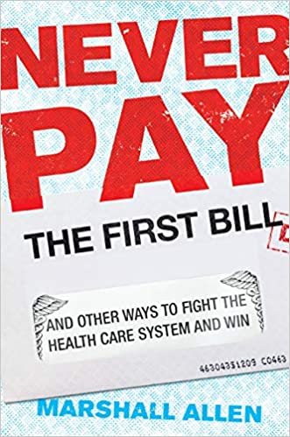
中文书名：《永不支付第一笔账单》
英文书名：NEVER PAY THE FIRST BILL
作 者：Marshall Allen
出 版 社：Portfolio
代理公司：ANA/Lauren Li
页 数：224页
出版时间：2021年6月
代理地区：中国大陆、台湾
审读资料：电子稿
类 型：大众社科

内容简介：
这本书出自“为了人民”（ProPublica）网获奖记者马歇尔·艾伦（Marshall Allen）之手，适合任何想要与掠夺性的医疗保健系统作斗争并取得胜利的人。

每年，数以百万的美国人就会经历医疗服务收费过高和服务不到位，而医疗保健行业却创造了创纪录的利润。我们都知道有什么地方出了问题，但为了阻止投诉而设计的层层官僚组织，似乎让反击变得不可能。至少，医疗保健巨头们想让你这么想。

《永不支付第一笔账单》是美国人民和雇主需要的医疗保健指南。通过对医疗保健行业15年的调查，记者马歇尔·艾伦展示了公司和个人是如何设法使医疗提供者公平竞争的，并告诉你，你也可以这样做。他揭露了这个行业的压力，以及公司和个人如何与虚报费用、哄骗价格、拒绝保险等行为作斗争，以此来获得他们应得的护理。艾伦提出了一个切实可行的计划来保护自己不受医疗系统掠夺性行为的伤害，他提供了一些你可能需要的灵感和可靠的策略，如：

仔细分析你的医疗账单，这样你就不会支付超过你应该支付的钱
提前获取流程的计费代码
在签署财务文件之前，写一份适当的处理条款
可以向小额索赔法庭起诉

很少有政治家和首席执行官愿意站出来反对医疗行业。美国人民有责任武装自己，为了家庭和每个人的利益进行反击。

作者简介：
马歇尔·艾伦（Marshall Allen）是“为了人民”新闻网（ProPublica）的记者，他主要报道医疗保健行业。他入围过普利策奖（Pulitzer Prize），并获得了哈佛大学肯尼迪学院戈德史密斯调查报道奖（Goldsmith Prize）。他在纽约城市大学纽马克新闻研究生院教授调查性报道，并在全国的各种会议上发言。在从事新闻工作之前，他曾做过5年的全职牧师，其中3年是在肯尼亚。

谢谢您的阅读！
请将回馈信息发至：李文浩 （Lauren Li）
安德鲁﹒纳伯格联合国际有限公司北京代表处
北京市海淀区中关村大街甲59号中国人民大学文化大厦1705室, 邮编：100872
电话：010-82449901
传真：010-82504200
Email: JHuang@nurnberg.com.cn
网址：www.nurnberg.com.cn
微博：http://weibo.com/nurnberg
豆瓣小站：http://site.douban.com/110577/
微信订阅号：安德鲁书讯


